Веб Проект сайт для заказа еды: Давай Поедим!

Автор: Иванова Агафия

В этом приложение можно:

* Смотреть меню ресторана
* Добавлять их в корзину
* Заказывать еду

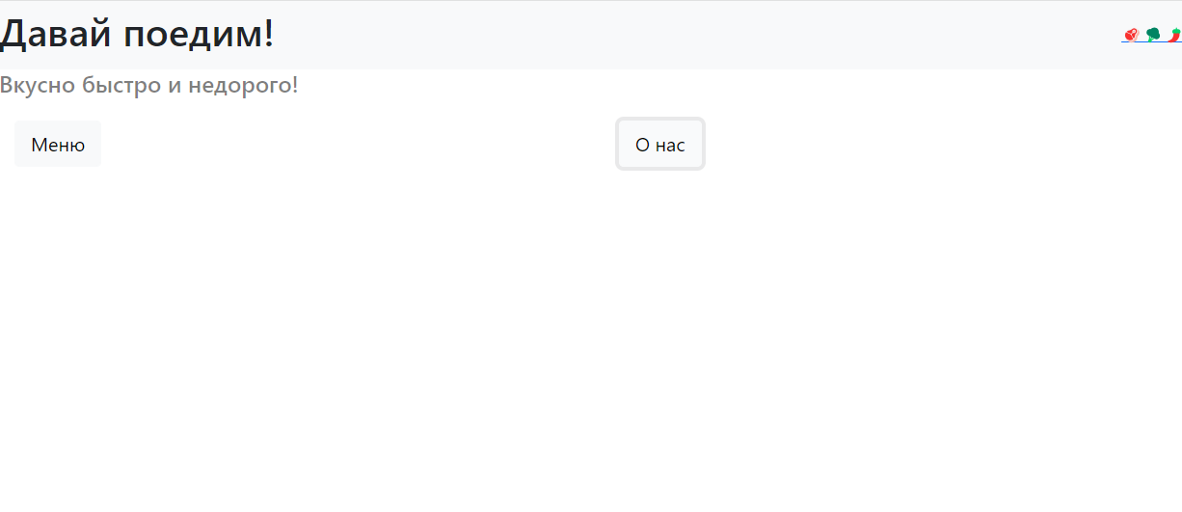Сайт для заказы еды представляет собой удобный инструмент для того чтобы заказать еду. С помощью этого сайта вы можете легко и быстро пообедать, поужинать и даже позавтракать.